II. INSTRUCCIONES: (Valor 10%)

Realice un análisis del siguiente Modelo Relacional (Tabla) y aplique la 1ra y 2da Forma normal.

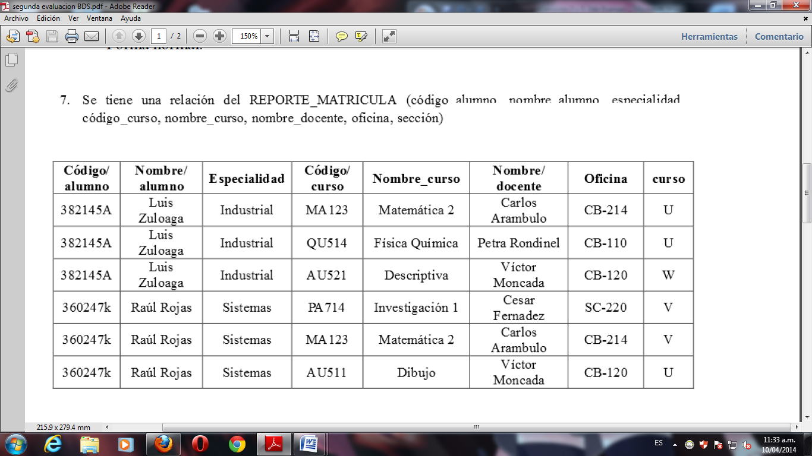

**1FN**

**2FN**

**Código/alumno**

**382145A LUIS ZULOAGA INDUSTRIAL**

**360247K RAUL ROJAS SISTEMAS**

LUIS ZULOAGA MATEMATICAS 2 CARLOS ARAMBULO CB-214 U

FISICA QUIMICA PETRA RONDINEL CB-110 U

DESCRIPTIVA VICTOR MONEADA CB-120 W

RAUL ROJAS INVESTIGACION 1 CESAR FERNANDEZ CB-220 V

MATEMATICAS 2 CARLOS ARAMBULO CB-214 V

DIBUJO VICTOR MONEADA CB-12 U

III. INSTRUCCIONES: (Valor 5%)

Conteste las siguientes cuestiones, escribiendo en la línea la respuesta correcta que deberá tomar del listado de palabras del cuadro que se encuentra al final.

1.- Se usan para conectar tablas. **Claves primarias y foráneas.**

2.- Es el proceso de organizar los datos de una base de datos. Se incluye la creación de tablas y el establecimiento de relaciones entre ellas según reglas diseñadas tanto para proteger los datos como para hacer que la base de datos sea más flexible al eliminar la redundancia y las dependencias incoherentes. **Normalizacion.**

3.- Expresa cuántas del conjunto de entidades de un extremo de la relación están relacionadas con cuántas entidades del conjunto del otro extremo **Cardinalidad.**

4.- Elimine los grupos repetidos de las tablas individuales, Cree una tabla independiente para cada conjunto de datos relacionados, Identifique cada conjunto de datos relacionados con una clave principal. **PRIMER FORMA NORMAL**.

5.- Son valores únicos en una tabla que identifican un registro específico **CLAVES PRIMARIAS.**

6.- Son grados de cardinalidad de una relación **1:1, 1:N, M:N.**

7.- Son registros en una tabla separada que se usan para hacer una conexión con las claves primarias. **CLAVES FORANEAS.**

8.- Cree tablas independientes para conjuntos de valores que se apliquen a varios registros **SEGUNDA FORMA NORMAL.**